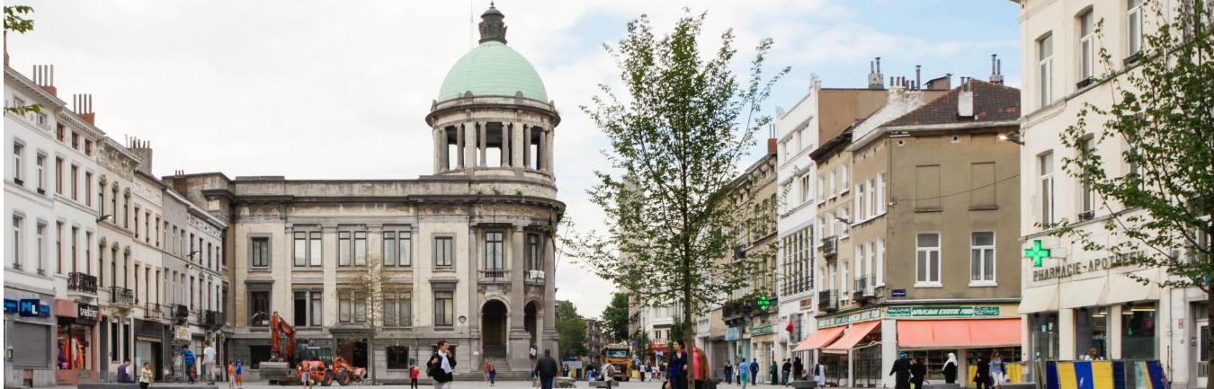

L’ADMINISTRATION COMMUNALE DE MOLENBEEK-SAINT-JEAN RECRUTE !
HET GEMEENTEBESTUUR WERFT AAN !

[1 Gestionnaire technique niv A] (H/F/X)
ARCHITECTE – INGENIEUR
Département : Infrastructures et Développement Urbain

La fonction qui vous attend
Le Département Infrastructures et Développement urbain de la Commune de Molenbeek-Saint-Jean centralise les projets de construction et rénovation de bâtiments communaux (Ecoles, crèches, bureaux, logements, …) ainsi que la rénovation de parcs et de voiries.
Le chargé de projet est le chef d’orchestre de ces projets qu’il gère au sein de la Commune en tant que représentant du Maître d'ouvrage.
Il assure les tâches indispensables à l’avancement et à l’aboutissement des projets initiés par les instances communales.
Le profil que nous attendons
- Réalisation d'appels d'offres aux bureaux d’étude : Rédaction des documents des marchés de service, description des missions des auteurs de projet, élaboration des programmes, analyse des plans, clauses techniques et métrés réalisés par les architectes/auteurs de projet, …) ;
• Réalisation d'appels d'offres aux entrepreneurs : Rédaction des documents de marché et estimation du coût pour des travaux ne nécessitant pas de permis d’urbanisme ;
• Analyser et évaluer les situations immobilières (anticiper, planifier) ;
• Analyser la faisabilité technique des projets ;
• sur la base de son expertise dans ses domaines d’activités, faire des analyses et formuler des avis à la direction, aux partenaires afin de permettre au collège de faire le bon choix ;
• Analyse des offres pour les marchés de service et de travaux : rédaction des rapports d'analyse, analyse des intentions architecturales, analyse des prix, … ;
• Participation aux réunions de chantier, contrôle du chantier, du journal des travaux, vérification et contrôle financier des états d’avancement, respect des délais, suivi des avenants et décomptes, ... ;
• Superviser les dossiers dont l’étude est confiée à des bureaux d’études extérieurs ;
• Suivi et contrôle de l’aspect financier des projets ;
• Participer aux réceptions techniques, provisoires et définitives ;
• Gestion des bâtiments jusqu’à la réception définitive des travaux ;
• Rédiger des documents administratifs (courriers, notes, rapports, …)
• Etablir les documents nécessaires aux demandes de permis d’environnement ;
• Etablissement des rapports financiers, des notes justificatives et de synthèse ;
• Communication des avancements du projet (avant-projet, permis, chantier, budget, planning, modifications, ...) aux responsables de la Division, au collège des Bourgmestre et Echevins et aux partenaires tant communaux qu’extra-communaux
Nous offrons
- Une mission professionnelle au cœur d’une commune riche en défis socio-économiques,
- Un CDI – temps plein,
- Prime de fin d’année,
- Intervention dans les transports en commun STIB équivalente à 100%
- Prime de bilinguisme en cas de réussite des examens Selor (ou possession des certificats)
- Un mensuel brut équivalent au grade barémique de niveau [A1.1.]
Convaincu.e ?
Envoyez-nous votre candidature par mail à l’adresse suivante :
candidature@molenbeek.irisnet.be
ou par courrier:
Administration communale de Molenbeek-Saint-Jean
Rue Comte de Flandre, 20
1080 Molenbeek-Saint-Jean
Les dossiers de candidatures doivent impérativement être accompagnés :
- De la référence du poste dans l’objet de votre candidature, « DIDU »
- D’un CV à jour,
- D’une lettre de motivation,
- D’une copie du diplôme requis (ou équivalence).

